Анкета животного без владельца от 10.01.22г.
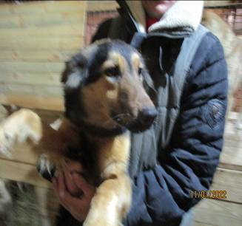 | Дата отлова, место (район, улица, дом) | Кировский район, пос. Веселая Балка
 | Пол животного | Самка- 2152
 | Дата вакцинации | 25.01.2022 г.
 | Дата кастрации/стерилизации | -
 | Дата выпуска, место (район, улица, дом) | 25.01.2022 г. - договор
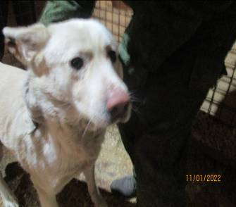 | Дата отлова, место (район, улица, дом) | Кировский район, ул. Кирова
 | Пол животного | Самец- 2153
 | Дата вакцинации | 25.01.2022 г.
 | Дата кастрации/стерилизации | -
 | Дата выпуска, место (район, улица, дом) | 26.01.2022 г. - договор
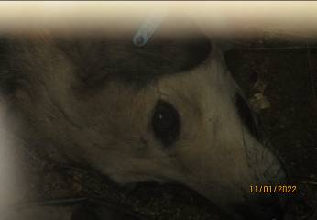 | Дата отлова, место (район, улица, дом) | Кировский район, ул. Кирова
 | Пол животного | Самка- 2163
 | Дата вакцинации | 25.01.2022 г.
 | Дата кастрации/стерилизации | 25.01.2022 г.
 | Дата выпуска, место (район, улица, дом) | 07.02.2022 г. – среда обитания
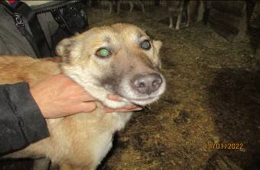 | Дата отлова, место (район, улица, дом) | Кировский район, ул. Кирова
 | Пол животного | Самка- 2160
 | Дата вакцинации | 25.01.2022 г.
 | Дата кастрации/стерилизации | 25.01.2022 г.
 | Дата выпуска, место (район, улица, дом) | 07.02.2022 г. – среда обитания
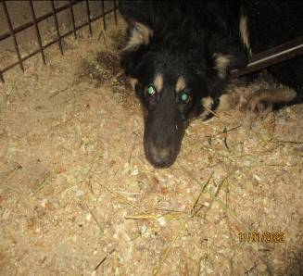 | Дата отлова, место (район, улица, дом) | Кировский район, ул. Одоевского
 | Пол животного | Самец- 2158
 | Дата вакцинации | 25.01.2022 г.
 | Дата кастрации/стерилизации | 25.01.2022 г.
 | Дата выпуска, место (район, улица, дом) | 07.02.2022 г. – среда обитания
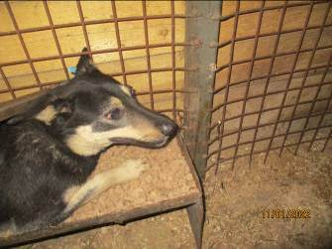 | Дата отлова, место (район, улица, дом) | Кировский район, ул. Одоевского
 | Пол животного | Самец- 2161
 | Дата вакцинации | 25.01.2022 г.
 | Дата кастрации/стерилизации | 25.01.2022 г.
 | Дата выпуска, место (район, улица, дом) | 07.02.2022 г. – среда обитания
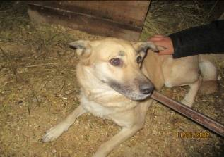 | Дата отлова, место (район, улица, дом) | Кировский район, ул. Одоевского
 | Пол животного | Самка- 2159
 | Дата вакцинации | 25.01.2022 г.
 | Дата кастрации/стерилизации | 25.01.2022 г.
 | Дата выпуска, место (район, улица, дом) | 07.02.2022 г. – среда обитания
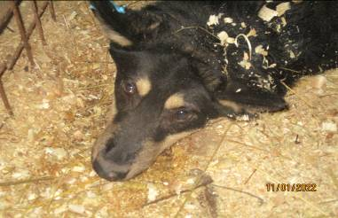 | Дата отлова, место (район, улица, дом) | Кировский район, ул. Одоевского
 | Пол животного | Самец- 2164
 | Дата вакцинации | 25.01.2022 г.
 | Дата кастрации/стерилизации | 25.01.2022 г
 | Дата выпуска, место (район, улица, дом) | 14.02.2022 г.- среда обитания
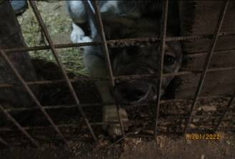 | Дата отлова, место (район, улица, дом) | Кировский район, ул. Одоевского
 | Пол животного | Самка- 2157
 | Дата вакцинации | 25.01.2022 г.
 | Дата кастрации/стерилизации | 25.01.2022 г.
 | Дата выпуска, место (район, улица, дом) | 07.02.2022 г. – среда обитания
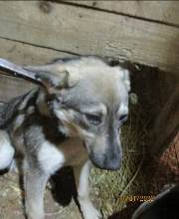 | Дата отлова, место (район, улица, дом) | Кировский район, ул. Одоевского
 | Пол животного | Самец- 2156
 | Дата вакцинации | 25.01.2022 г.
 | Дата кастрации/стерилизации | 25.01.2022 г.
 | Дата выпуска, место (район, улица, дом) | 07.02.2022 г. – среда обитания
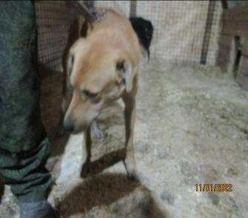 | Дата отлова, место (район, улица, дом) | Кировский район, ООТ Вторчемет
 | Пол животного | Самец- 2155
 | Дата вакцинации | 25.01.2022 г.
 | Дата кастрации/стерилизации | 25.01.2022 г
 | Дата выпуска, место (район, улица, дом) | 15.02.2022 г.- среда обитания
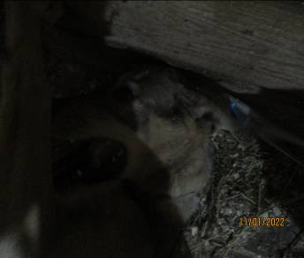 | Дата отлова, место (район, улица, дом) | Кировский район, ул. Шумилова
 | Пол животного | Самец- 2154
 | Дата вакцинации | 25.01.2022 г.
 | Дата кастрации/стерилизации | 25.01.2022 г.
 | Дата выпуска, место (район, улица, дом) | 14.02.2022 г.- среда обитания
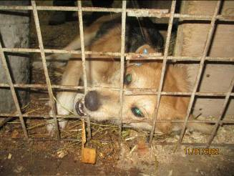 | Дата отлова, место (район, улица, дом) | Кировский район, ул. Шумилова
 | Пол животного | Самка- 2162
 | Дата вакцинации | 25.01.2022 г.
 | Дата кастрации/стерилизации | 25.01.2022 г.
 | Дата выпуска, место (район, улица, дом) | 07.02.2022 г. – среда обитания

